РИКТА Тел. (продажа, технические консультации) | 8-800-511-36-88, +7 (926) 175-98-99
Головные боли могут быть симптомом и побочным эффектом разных заболеваний. Это один из самых распространённых недугов, так как практически каждый человек сталкивался с тем или иным видом головных болей. Не стоит отождествлять головные боли с мигренью, которая является хроническим неврологическим заболеванием с основным симптомом в виде частых головных болей.
Существуют несколько классификаций головных болей. Наиболее распространённые – по локализации болей и по их характеру.

ГОЛОВНАЯ БОЛЬ В ОБЛАСТИ ЛБА
Причинами болей в лобной части головы могут быть:
· переутомление;
· интоксикация различными веществами и препаратами (алкоголь, кофе, нитраты, пищевые добавки, вызывающие аллергию продукты);
· инфекционные и вирусные заболевания, воспалительные процессы которых протекают в лобной части (гайморит, фронтит, грипп, менингит, различные виды лихорадки);
· заболевания нервной системы (неврозы, мигрень, невралгия зрительного нерва);
· травмы головы (ушибы, сотрясения, переломы костей черепа);
· проблемы с сердечнососудистой системой, в частности нарушение артериального или внутричерепного давления.

ГОЛОВНАЯ БОЛЬ В ВИСКАХ
Причины височных головных болей схожи с теми, что возникают в области лба. Чаще всего боли связаны с нарушением кровообращения в головном мозгу и высоким артериальным давлением. Не стоит исключать такие заболевания как ОРВИ, грипп, невралгию троичного нерва. Кроме того, головные боли в височном отделе вызываются стрессами и перенапряжением.

ГОЛОВНАЯ БОЛЬ В ЗАТЫЛКЕ
В области затылка головные боли возникают при нарушениях в опорно-двигательном аппарате, в частности, в шейном отделе позвоночника, и при наличии сердечно-сосудистых заболеваний. Сильные головные боли в затылке могут свидетельствовать о гипертонической болезни, атеросклерозе сосудов головного мозга, осложнениях остеохондроза.

ХАРАКТЕР ГОЛОВНЫХ БОЛЕЙ
Проявление симптомом головных болей неодинаково. Это могут быть пульсирующие, тянущие, давящие боли, резкие острые приступы, «тяжесть» в голове.
Часто боли сопровождают тошнота (и даже рвота), шум в ушах, вялость, апатия, нарушения координации. Данные проявления – так называемые «шейные головные боли», то есть вызванные остеохондрозом шейного отдела позвоночника.
Сочетание боли в глазах и головной боли может свидетельствовать как о переутомлении, так и о серьёзных заболеваниях (гипертония, патологии глаза, нарушение внутриглазного давления).
Наиболее часто встречаются головные боли при давлении. При этом боль локализуется в любом из отделов головы и имеет разный характер и длительность. Всё зависит от степени гипертонии и запущенности болезни.

ГОЛОВНАЯ БОЛЬ У РЕБЁНКА
У детей также встречаются головные боли, причинами которых могут быть:
· простудные заболевания;
· неправильное питание;
· травмы головы;
· неврологические болезни;
· нарушение работы сосудов;
· психологические факторы.
Диагностика причин детских головных болей, как и у взрослых, требует серьезного подхода с использованием всестороннего обследования.

ЛЕЧЕНИЕ ГОЛОВНОЙ БОЛИ
Если вас мучают постоянные головные боли, это сигнал, чтобы обратиться к врачу. Только на основе тщательного обследования можно определить причину болей, так как причин - множество. Поэтому самолечение иногда не только не даёт результатов, но и чревато осложнениями.
Наиболее распространённый метод лечения – медикаментозный. При головных болях используют мануальную терапию, массажи, физиотерапию, лечебную физкультуру, а также более сложные методы.

ЛАЗЕРНАЯ ТЕРАПИЯ ПРИ ГОЛОВНЫХ БОЛЯХ
Курс лазерной терапии рассчитан на 10-15 сеансов и предполагает два режима: ежедневные сеансы и сеансы через день. Рекомендуется 2-3 курса в год, но каждый следующий курс нужно пройти не раньше, чем через 1 месяц после окончания предыдущего.
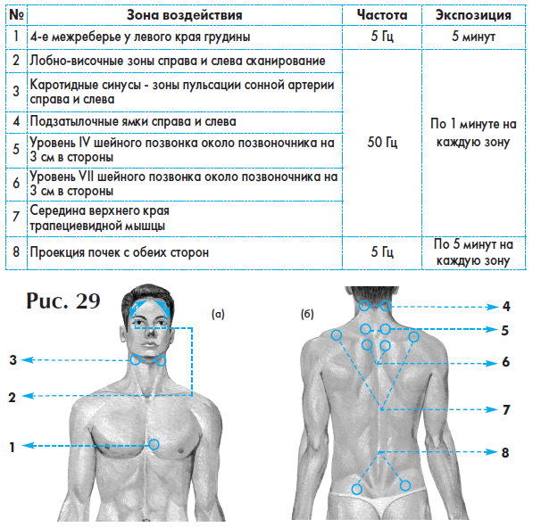
Лазерную терапию при головных болях и давлении можно совместить с приёмом растительных мочегонных препаратов (брусники, чёрной рябины, листом толокнянки). Хорошо сочетается лазерная терапия и мануальная терапия на шейном отделе позвоночника.
Следует следить за питанием. Диета предполагает отказ от жирной и солёной пищи, яиц, напитков, содержащих кофеин. Курение и алкоголь недопустимы.

